检流计的特性 37
PB07210079 周文乐
实验目的：见预习报告
实验原理：见预习报告
实验内容：
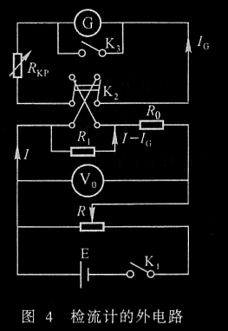
- 观察检流计的运动状态
  - 当检流计输入电流为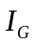时存在三种可能的运动状态。若要求在不同的运动状态下，保持不变，则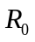、和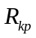必须有不同的组合。对于一定的外电阻（+），不论线圈是由于通电流转向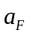或因去除外电压由回到自平衡状态，其运动状态都相同。
  - 根据临界阻尼的工作状态要求，测量临界阻尼电阻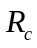
  - 选取分别为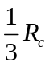、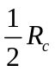、、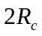、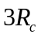时判别检流计的运动状态，测出光标第一次回零的时间
在上述操作中，选择合适的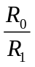，使光标偏转60mm左右。
- 测量检流计的电流常数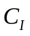和电压常数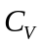
  - 选择=，使检流计工作在临界状态，选择合适的，调节滑线变阻器R，使光标n=60mm，记下相应的刻度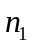和电压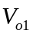，然后将开关迅速倒向
，记下反向偏转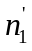。
  - 调节变阻器R，使光标依次减少5mm，重复（1）。共测10组。
  - 由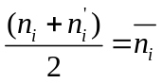，作出n-V曲线，求出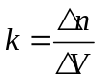，计算出和
- 根据二的数据，求最大偏转时的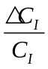和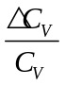
- 测量=和及满偏60mm时的电压读数及和，计算和

数据处理：
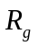=1k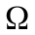 R₀/R₁=10000
测量临界阻尼电阻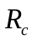=26700
- 观察检流计的运动状态：
R_{KP}/R_{C} | 1/3 | 1/2 | 1 | 2 | 3
t₁ | 7.73 | 5.86 | 2.60 | 0.83 | 0.67
t₂ |  |  |  | 4.16 | 5.26
t₁ | 7.69 | 5.47 | 2.61 | 0.77 | 0.56
t₂ |  |  |  | 4.48 | 4.77

- 测量检流计的电流常数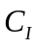和电压常数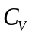
 | 1 | 2 | 3 | 4 | 5 | 6 | 7 | 8 | 9 | 10 | 11
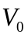（V） | 3.875 | 3.575 | 3.20 | 2.95 | 2.60 | 2.30 | 1.990 | 1.700 | 1.36 | 1.04 | 0.745
（mm）(平均值) | 61.5 | 56.55 | 50.0 | 46.25 | 41.25 | 36.1 | 31.1 | 26.45 | 21.25 | 16.6 | 11.25

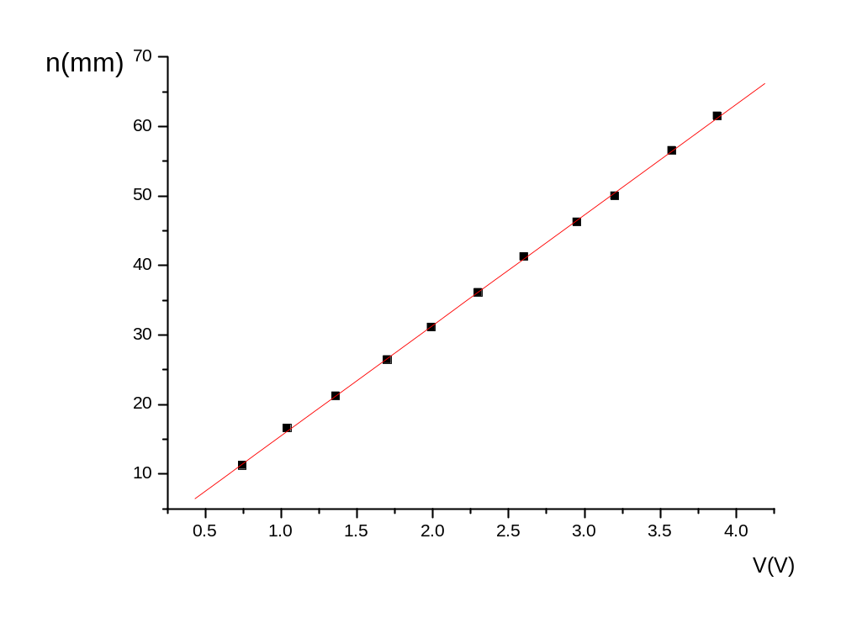

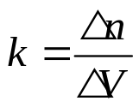=15.8937 (mm/V)
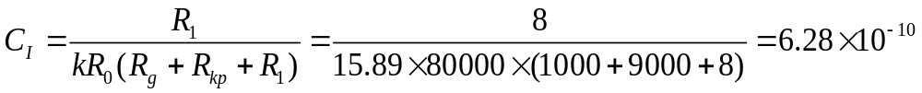（A/mm）
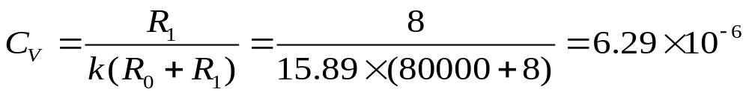（V/mm）

三、当n=60mm时
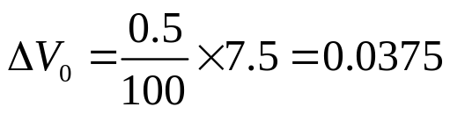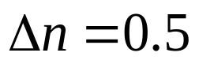
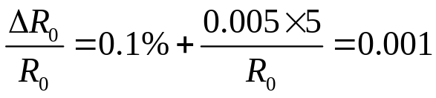 m=4
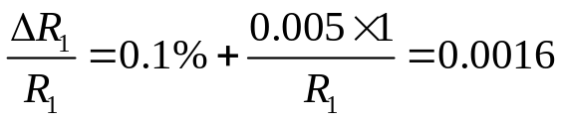 m=2
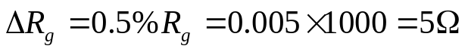
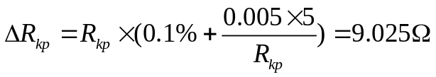 m=5
代入公式(最大不确定度)
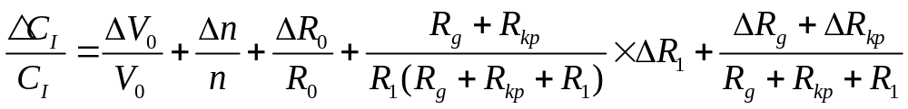

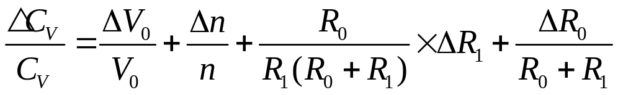
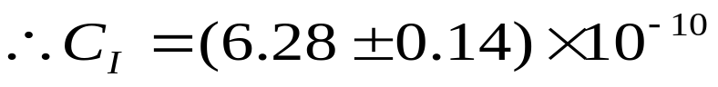（A/mm）
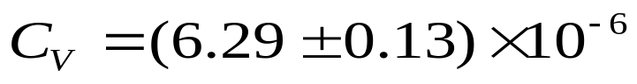（V/mm）
四、测量阻尼时间T_{c}
三次测量值分别为： 2.43s 2.26s 2.32s 平均值：2.34s
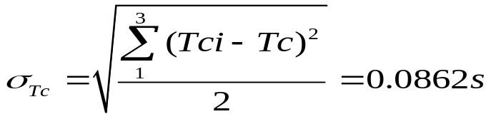
U_{A}(Tc)= 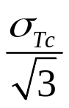=0.04977s
n=3时 t_{p}=1.32(p=0.68)
U_{B}（Tc）=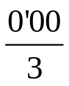=0.0033s
u=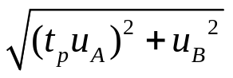=0.0658
Tc=(2.34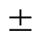0.06)s
- 测量自由振荡周期T₀
三次测量值分别为 6.02s 6.17s 6.19s 平均值为 6.13s
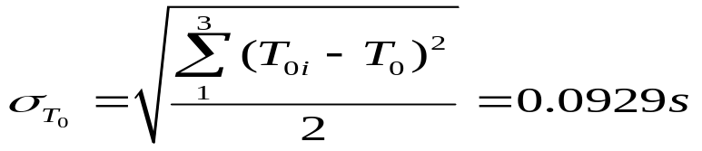
U_{A}(T₀)= 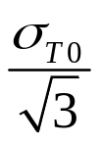=0.0536s
n=3时 t_{p}=1.32(p=0.68)
U_{B}（T₀）==0.0033s
u==0.0708s
T₀=(6.130.07)s

这样测得的周期不是真正的自由振荡周期。阻尼系数A=（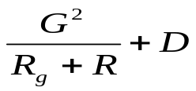）
当S₂断开时，R趋近于。A=D 且D不为0.而D很小 故此时动圈做一衰减很小的震动。

- 当==4500，n=60mm时，
V=1.75V =60mm =48mm，=54mm
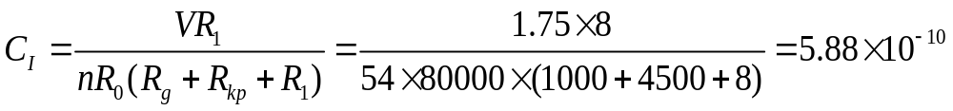（A/mm）
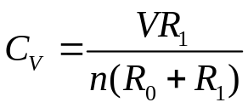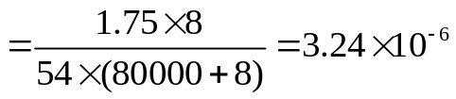（V/mm）
误差分析：
- 实验中测时，对于很大范围内的不同，光标回零的速度几乎相同（人眼分辨不出来），因而对产生误差。
- 实验中测不同光标回零的时间时，部分时间过短，难以准确测量，测光标在零点附近时，由于人为走动或震动，光标也会随之而震动，很难判断光标何时最终达到平衡位置。
心得：在预习实验时，我就对实验中的开关S3的作用感到好奇，开始时以为可能是将检流计放电，然后便于调零。实验中，当将S3闭合时左右摆动的检流计突然不动了，而打开开关后，检流计又开始左右摆动，说明不是放电的作用。回去仔细想了一下，原来开关开着时的左右摆动并不是线圈中还有未放出的电而产生的，而是因为悬丝的对线圈的力矩造成的。当开关闭合时，线圈成为闭合回路，在磁场中运动会由磁感应电动势，于是回路中产生电流，线圈产生磁矩，线圈在磁场中的磁矩产生的力矩与悬丝的力矩相反，这样相互抵消，迅速达到平衡位置,并非平衡位置,而是极端情况下的过阻尼运动状态。
思考题：
若在实验内容中得到的临界阻尼不准确，对测量的和是否有影响，为什么？
答：有影响。
仅从第四个实验内容的测量结果就可充分说明这点。当取时，约减小一半。所以如果临界阻尼不准确，会对造成很大影响，而对的影响不明显，而如果让 与检流计并联，则 变化明显，而不明显，其道理与检流计制作电流表和电压表的原理相同。

